*الجمهورية الجزائرية الديمقراطية الشعبية*

*مديرية التربية لولاية المغير متوسطة المجاهد البار عبد العالي*

*مستوى أولى متوسط التاريخ: الثلاثاء 05/03/2024*

|  |
| --- |
| *اختبار الثلاثي الثاني في مادة الرياضيــات المدة: ســاعتــــــان* |

***يمـــنع استعـــــمال الالة الحاسبــــــة***

***التمرين الأول $(نقطة 4.5)$***

*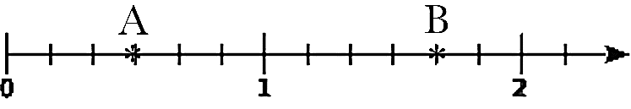أليك نصف مستقيم مدرج التالي*

1. عين فاصلتي النقطتين $Bو A$
2. *اعد رسم نصف مستقيم المدرج تم علم عليه النقاط التالية*
$$C=\left( \frac{2}{6} \right) ; D=\left( \frac{8}{6} \right)$$

3. *اختزل الكسور الأتية*

$$\frac{12}{16} ; \frac{35}{28}$$

***التمرين الثاني $(نقطة 3.5)$***

1. *انقل الجدول تم اجب بنعم أو لا في خانة مناسب*

|  |  |  |
| --- | --- | --- |
| ***يقبل القسمة على 5*** | ***يقبل القسمة على 3*** | ***يقبل القسمة على 2*** |
|  |  |  | ***2020*** |
|  |  |  | ***4572*** |
|  |  |  | ***345*** |

1. *انقل تم أتمم بالعدد المناسب*

$$\frac{….}{9}×9=7 ; \frac{7}{5}=\frac{7×…}{5×…}=\frac{…}{15} ; \frac{32}{7}×14=…$$

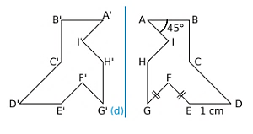***التمرين الثالث $(نقاط 4)$***

*لاحظ الشكل المقابل*

1. *مادا يمتل مستقيم (d) بالنسبة الشكل المقابل*
2. *أكمل ما يلي*

* *نظيرة النقطة A بالنسبة الي مستقيم (d) هي ........*
* *نظيرة القطعة $\left[CD\right]$ بالنسبة الي مستقيم (d) هي القطعة ........*
* *قياس الزاوية $\hat{B^{'}A^{'}I^{'}}$ هي ......... لان تناظر محوري يحافظ على ..........*

1. *ارسم زاوية $\hat{EFG}$ قياسها ${120}^{°}$ ثم أنشئ منصفها*

**اقلب الورقة 1/2**

***الوضعية الإدماجية $(نقاط 7)$***

*دهب تاجر الى مزرعة دواجن واشترى 854 حبة بيض، وضع التاجر البيض في صفائح تحمل كل صفيحة 30 بيضة*

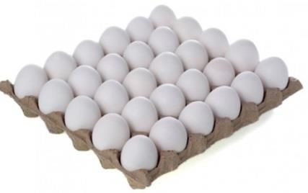

1. *ما هو عدد الصفائح لازمة لوضع هده البيض؟*
2. *ما هو عدد البيض الباقي*

*باع تاجر كل البيض بثمن 9846.63 دج*

1. *ما هو ثمن حبة البيض الواحدة*

* *اعط القيمة المقربة بالنقصان ثم بالزيادة الي الوحدة لثمن حبة البيض الواحدة*

**بالتوفيـــق 2/2**

***متوسطـة : المـجاهد البار عبد العالي الإستاد) ة( :***

***المستوى : أولى متوسط الموسم الدراسي : 2023/2024***

***التصحيح النموذجي لاختبار الثلاثي الثاني في مادة الرياضيات***

|  |  |  |  |
| --- | --- | --- | --- |
| **التمارين** | **التصحيح النمودجي** | **العلامة** | |
| **مجزاة** | **كاملة** |
| التمرين الأول | 1. تعيين فاصلتي النقطتين 2. *إعادة رسم نصف مستقيم المدرج تم تعليم عليه النقاط* 3. *اختزال الكسور الأتية $$\frac{12}{16}=\frac{12÷4}{16÷4}=\frac{3}{4} ; \frac{35}{28}=\frac{35÷7}{28÷7}=\frac{5}{4}$$* | 0.5 × 2  اعادة رسم نصف مستقيم  0.5  تعليم النقاط  0.5 × 2  0.5 × 1 | 4.5 ن |
| التمرين الثاني  التمرين الأول | 1. *انقل الجدول تم اجب بنعم أو لا في خانة مناسب*  |  |  |  | | --- | --- | --- | | ***يقبل القسمة على 5*** | ***يقبل القسمة على 3*** | ***يقبل القسمة على 2*** | | *نعم* | *لا* | *نعم* | ***2020*** | | *لا* | *نعم* | *نعم* | ***4572*** | | *نعم* | *نعم* | *لا* | ***345*** |  1. *انقل تم أتمم بالعدد المناسب $$\frac{7}{9}×9=7 ; \frac{7}{5}=\frac{7×3}{5×3}=\frac{21}{15} ; \frac{32}{7}×14=64$$* | 0.25× 9  0.5 × 5 | 3.5 ن |
| التمرين الثالث | 1. *يمتل مستقيم (d) بالنسبة الشكل* ***محور التناظر*** 2. *إكمال ما يلي*  * *نظيرة النقطة A بالنسبة الي مستقيم (d) هي* * *نظيرة القطعة $\left[CD\right]$ بالنسبة الي مستقيم (d) هي القطعة $\left[C^{'}D^{'}\right]$* * *قياس الزاوية $\hat{B^{'}A^{'}I^{'}}$ هي ${45}^{°}$ لان تناظر محوري يحافـــــــظ عــلى* ***الأطوال و قياسات***  1. *رسم زاوية $\hat{EFG}$ قياسها ${120}^{°}$ ثم أنشاء منصفها* | 1 ن  0.25 ن  0.25 ن  0.25 ن  0.25 ن  رسم الزاوية  1 ن  رسم منصف  1 ن | 4 ن |
| الوضعية الادماجية | *عدد الصفائح لازمة لوضع هده البيض* ***هي 28 صفيحة***  60  854  30  -    254  28    240    14  *عدد البيض الباقي هو* ***14 بيضة***  *ثمن حبة البيض الواحدة*  *9846.63*  854  854  0001  2562  02563  4270  04526  8540  1306  11.53  --  القيمة المقربة بالنقصان الي الوحدة هي ***11***  القيمة المقربة بالزيادة الي الوحدة هي ***12*** | 2 ن  1 ن  2 ن  1 ن  1 ن | 7 نقاط |
|  | *تـــنـظــــــــــــــيم الــورقــــــــــــــــــة* | 1 ن | 1 ن |